KỲ THI CHỌN HỌC SINH GIỎI KHU VỰC DUYÊN HẢI VÀ ĐỒNG BẰNG BẮC BỘ LẦN THỨ IX-NĂM 2016
ĐỀ THI ĐỀ NGHỊ CỦA TRƯỜNG THPT CHUYÊN HẠ LONG, QUẢNG NINH
MÔN: SINH HỌC KHỐI 10
Thời gian: 180 phút.
Phần 1 : Tế bào học
Câu 1. Thành phần hóa học của tế bào (2,0 điểm)
a. Giải thích tại sao cho tới nay các nhà khoa học không tìm thấy sự hoạt động của prôtêin dynein (prôtêin động cơ) trong các tế bào nhân sơ.
b. Ở sinh vật nhân thực, các phân tử ARN kích thước nhỏ có vai trò gì đối với hoạt động của tế bào?
Câu 1  (2,0 điểm) | a.  - Không tìm thấy dynein trong tế bào nhân sơ vì:  + TBNS không có hệ thống nội màng do vậy sự vận chuyển các chất trong TB theo cơ chế khuếch tán và không có cơ chế xuất nhập bào → không có dynein.  + TBNS phân bào theo kiểu phân cắt (trực phân) do vậy không cần có mặt của dynein.  b.  - ARN nhân kích thước nhỏ tham gia cấu trúc nên phực hệ cắt nối intron và exon.  - Trong phức hệ cắt nối, các ARN này thể hiện hoạt tính lyzozim cắt các vùng biên của intron và nối các exon tạo ARN hoàn chỉnh.  - ARN kích thước nhỏ kết hợp với các loại protein tạo thành miARN tham gia điều hòa hoạt động của gen.  - ARN kích thước nhỏ kế hợp với các protein tao thành các ciARN tham gia điều hòa hoạt động của gen và biến đổi cấu trúc chất nhiễm sắc. | 0,5  0,5  0,25  0,25  0,25  0,25

Câu 2. Cấu trúc và chức năng của tế bào (2,0 điểm)
a. Trong tế bào cơ, có một bào quan giữ vai trò quan trọng đối với sự trượt của các sợi actin và myôzin, bào quan này là gì? Nêu cơ chế hoạt động của nó đối với sự co dãn của tế bào cơ.
b. Thế nào là “tính động”của màng sinh chất? Ở tế bào nhân thực, màng sinh chất có thể thay đổi “tính động” như thế nào trong các trường hợp sau?
- Khi tế bào cần hấp thu một lượng lớn nước từ môi trường bên ngoài. Cho ví dụ.
- Khi nhiệt độ bên ngoài giảm xuống gần tới điểm đóng băng của nước. Cho ví dụ.
Câu 2  (2,0 điểm) | a.  - Bào quan đó là lưới nội chất trơn.  - Điện thế hoạt động xuất hiện ở màng tế bào cơ (màng sau xinap) kích hoạt bơm Ca²⁺ trên màng LNCT → bơm Ca²⁺ từ xoang LNCT ra bào tương.  - Ca²⁺ hoạt hóa trôpolin, kéo trôpomiozin ra khỏi vị trí liên kết giữa actin và miozin, miozin trượt trên actin làm cơ co.  - Khi điện thế hoạt động ở màng tế bào cơ tắt – kênh Ca²⁺ trên màng LNCT mở → Ca²⁺ từ bào tương đi vào xoang LNCT.  b.  - Tính động (tính lỏng) của màng sinh chất là do sự dịch chuyển của các thành phần hóa học tham gia cấu trúc nên màng như phôtpholipit, prôtêin v.v.. , tính động giúp màng sinh chất thực hiện được các chức năng của mình.  - Khi tế bào cần thu nhận một lượng lớn nước: Nhiều prôtêin tạo kênh aquaporin được tổng hợp từ lưới lội chất hạt, sau khi được hoàn thiện tại thể gôngi sẽ gia nhập vào màng sinh chất.  Ví dụ tế bào thành ống thận dưới tác động của hoocmôn ADH.  - Khi nhiệt độ bên ngoài giảm xuống gần tới điểm đóng băng của nước, màng sinh chất được tăng cường thành phần axit béo không no để giúp tăng độ linh động của màng chống lại nguy cơ tinh thể hóa màng do nhiệt độ thấp.  Ví dụ màng sinh chất ở tế bào thực vật sống ở vùng ôn đới. | 0,25  0,25  0,25  0,25  0,25  0,25  0,50

Câu 3. Cấu trúc và chức năng của tế bào (2,0 điểm)
Một tế bào nhân tạo có màng bán thấm chỉ cho nước và các đường đơn đi qua. Dung dịch trong tế bào chứa 0,03M saccarôzơ, 0,02M glucôzơ. Đưa tế bào này vào cốc chứa dung dịch 0,01M saccarôzơ, 0,01M glucôzơ và 0,01M galactôzơ.
a. Các chất trong và ngoài tế bào sẽ chuyển dịch như thế nào? Thể tích tế bào biến đổi theo hướng nào?
b. Nếu thay màng tế bào này bằng loại màng chỉ có 2 lớp phôtpholipit thì sự dịch chuyển của các chất trên sẽ như thế nào? Giải thích.
Câu 3  (2,0 điểm) | a.  - Glucôzơ đi từ bên trong TB ra ngoài.  - Galactôzơ đi từ ngoài vào trong TB  - Nước đi từ ngoài vào trong TB  - Thể tích TB tăng lên so với ban đầu.  b.  - Các chất trên không đi qua màng TB  - Phôtpholipit không ưa nước, trên màng không có các prôtêin tạo kênh đặc hiệu cho mỗi chất trên. | 0,25  0,25  0,25  0,25  0,5  0,5

Câu 4. Chuyển hóa năng lượng trong tế bào (2,0 điểm)
a. Kể tên các phân tử dự trữ phần lớn năng lượng từ các phản ứng oxy hóa khử của chu trình Krebs. Năng lượng này được dùng để tổng hợp ATP như thế nào?
b. Giả sử người ta tạo ra các kênh H⁺ ở màng trong của ti thể đồng thời cung cấp đủ glucôzơ và O₂ cho các ti thể này thì sự tổng hợp ATP trong ti thể và quá trình đường phân của tế bào bị ảnh hưởng như thế nào? Giải thích.
Câu 4  (2,0 điểm) | a. Các phân tử dự trữ phần lớn năng lượng từ các phản ứng oxy hóa khử của chu trình Krebs: NADH và FADH₂.  - NADH, FADH₂ chuyển e cho chuỗi vận chuyển điện tử để tổng hợp ATP.  b. - Sự tổng hợp ATP trên màng trong ti thể bị giảm.  - Giải thích: H⁺ từ xoang gian màng qua kênh H⁺ đi vào chất nền ti thể làm triệt tiêu gradien H⁺ giữa hai bên màng trong.  - Quá trình đường phân tăng lên.  - Giải thích: Do thiếu ATP nên tế bào phải tăng phân giải đường đề bù lại lượng ATP bị thiếu hụt. | 0,5  0,5  0,25  0,25  0,25  0,25

Câu 5. Chuyển hóa năng lượng trong tế bào (2,0 điểm)
Khi nghiên cứu về enzim người ta xây dựng được đồ thị sau:
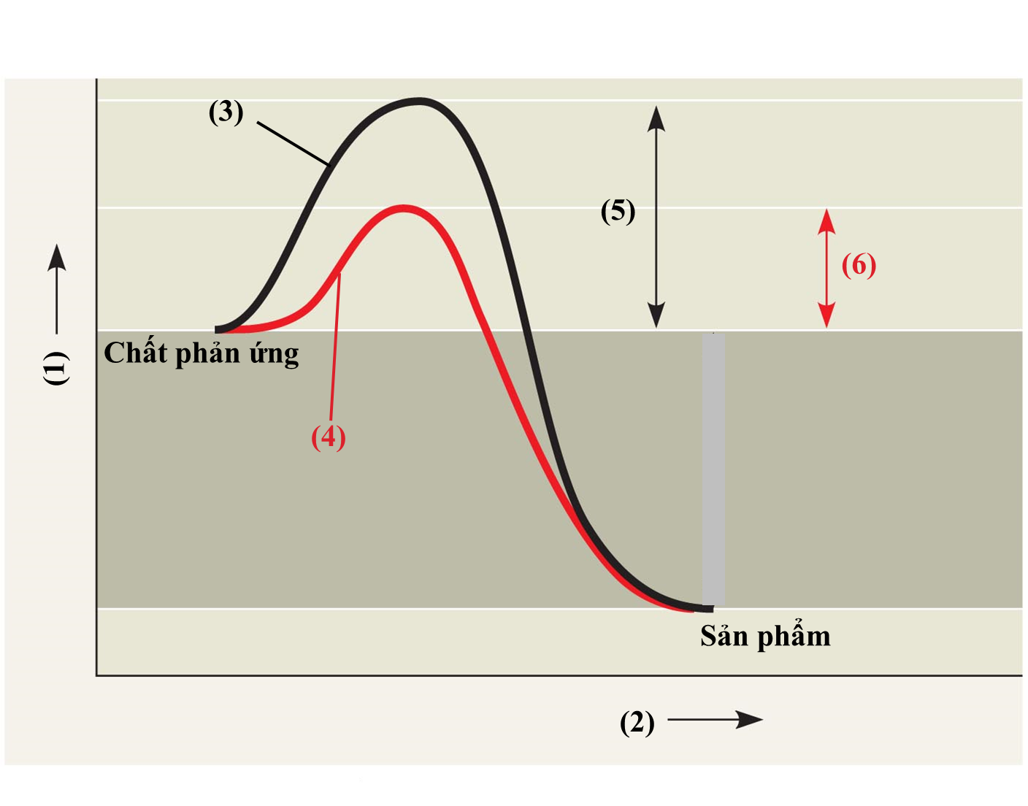
- Hãy điền các chú giải đúng vào các số từ (1) -> (6)?
- Đồ thị trên thể hiện điều gì về vai trò của enzim trong tế bào?
Câu 5  (2,0 điểm) | a. Điền chú thích:  (1): Năng lượng tự do.  (2): Tiến trình phản ứng.  (3): Tiến trình phản ứng không có enzim xúc tác.  (4): Tiến trình phản ứng có enzim xúc tác.  (5): Năng lượng hoạt hóa không có enzim.  (6): Năng lượng hoạt hóa có enzim thấp hơn.  b. Đồ thị trên thể hiện vai trò làm giảm năng lượng hoạt hóa các phản ứng chuyển hóa của enzim. | 0,25  0,25  0,25  0,25  0,25  0,25  0,5

Câu 6. Phân bào (2,0 điểm)
1. Các phát biểu sau đây về chức năng của các prôtêin tham gia vào quá trình phân bào là đúng hay sai? Nếu sai hãy sửa lại cho đúng?
a. Cyclin kết hợp với kinaza tạo nên phức hệ Cdk, kiểm soát mức độ được hoạt hóa của kinaza thông qua nồng độ của cyclin trong tế bào.
b. Shugoshin bảo vệ prôtêin kinaza khỏi sự phân giải sớm của prôtêin kết dính nhiễm sắc tử.
c. Condensin giúp nhiễm sắc thể tháo xoắn về dạng sợi mảnh để tham gia vào các cơ chế di truyền.
d. Kinetochores giữ các nhiễm sắc tử chị em với nhau.
2. So sánh vai trò của tubulin , actin trong phân bào ở tế bào nhân thực với vai trò của các prôtêin giống tubulin và giống actin trong phân đôi ở vi khuẩn.
Câu 6  (2,0 điểm) | 1.  a. Đúng  b. Sai. Shugoshin bảo vệ prôtêin cohensin khỏi sự phân giải sớm của prôtêin kết dính nhiễm sắc tử.  c. Sai. Condensin giúp chất nhiễm sắc đóng xoắn, co ngắn và thể hiện hình thái đặc trưng.  d. Sai. Kinetochores là vị trí bám của sợi tơ vô sắc với nhiễm sắc thể.  (cohensin mới giữ các nhiễm sắc tử chị em với nhau.)  2. * Trong phân bào ở tế bào nhân thực:  - Tubulin tham gia hình thành thoi phân bào và di chuyển nhiễm sắc thể.  - Actin có chức năng trong quá trình phân chia tế bào chất.  * Trong quá trình phân đôi ở vi khuẩn thì ngược lại  - Các phân tử kiểu tubulin có tác động tách các tế bào con.  - Các phân tử kiểu sợi actincó chức năng di chuyển nhiễm sắc thể về các cực đối lập của tế bào vi khuẩn. | 0,25  0,25  0,25  0,25  0,25  0,25  0,25  0,25

Phần 2: Vi sinh vật
Câu 7. Cấu trúc và chức năng của tế bào VSV (2,0 điểm)
Phân biệt sự khác nhau giữa nội bào tử (endospore), ngoại bào tử (exospore), bào tử nhày (myxospore), bào tử giáp (cyste) và bào tử đính (arthrospor). Với mỗi loại bào tử cho 1 ví dụ.
 | 0,5  0,5  0,5  0,5
  Tính chất | Nội bào tử | Ngoại bào tử | Bào tử nhày | Bào tử giáp | Bào tử đính
  Chịu nhiệt | Cao | Khá cao | Trung bình | Yếu | Trung bình
  Cấu tạo đặc biệt | Ở giai đoạn hình thành vỏ dày có dipicolinat canxi. | Các lớp màng không có dipicolinat canxi. | Màng bao hoặc màng nhày không có dipicolinat canxi. | Màng dày phía ngoài không có dipicolinat canxi. | Màng ngoài do màng sợi hình thành không có dipicolinat canxi.
  Số lượng bào tử từ 1 tế bào dinh dưỡng. | 1 | 1-4 | 1-2 | 1-2 | Chuỗi bào tử
  Ví dụ | Bacilius clostridium | Metylococcus | Myxobacteria  Myxococcus | Azotobacter | Streptomyces

Câu 8. Chuyển hóa vật chất và năng lượng ở VSV (2,0 điểm)
a. Vi khuẩn Rhodospirillum rubrum có thể sinh sản được trong điều kiện hiếu khí, trong bóng tối bằng cách sử dụng các chất hữu cơ như rượu, axit amin, axit béo,… Chúng có thể sinh sản được trong điều kiện kỵ khí với điều kiện phải có ánh sáng và có mặt của các chất hữu cơ nói trên cùng với CO₂ của không khí. Xác định kiểu dinh dưỡng, chất nhận e⁻ cuối cùng, vai trò của các chất hữu cơ trên trong điều kiện hiếu khí và điều kiện kỵ khí.
b. Chủng E.coli I nguyên dưỡng với triptôphan và khuyết dưỡng với alanin. Chủng E.coli II nguyên dưỡng với alanin và khuyết dưỡng với triptôphan.
- Thí nghiệm 1: Hỗn hợp 2 chủng trên trong ống nghiệm chứa dung dịch sinh lí với thời gian 2 phút, sau đó cấy lên đĩa pêtri (1) chứa môi trường thiếu đồng thời 2 chất triptôphan và alanin.
- Thí nghiệm 2: Hỗn hợp 2 chủng trên trong ống nghiệm chứa dung dịch sinh lí có triptôphan và alanin với thời gian 90 phút, sau đó cấy lên đĩa pêtri (2) chứa môi trường thiếu đồng thời 2 chất triptôphan và alanin.
Cho biết ở đĩa pêtri nào sẽ có khuẩn lạc mọc? Tại sao?
Câu 8  (2,0 điểm) | a.  * Trong điều kiện hiếu khí  - Kiểu dinh dưỡng: hóa dị dưỡng hữu cơ (hóa dị dưỡng)  - Chất nhận e⁻ cuối cùng: ôxi phân tử (O₂)  - Vai trò của các chất hữu cơ: chất cho e⁻  * Trong điều kiện kỵ khí  - Kiểu dinh dưỡng: quang tự dưỡng hữu cơ (quang tự dưỡng)  - Chất nhận e⁻ cuối cùng: hợp chất APG (pha tối của quang hợp)  - Vai trò của các chất hữu cơ: chất cho e⁻  b. Thí nghiệm  - Đĩa 1 không có khuẩn lạc mọc.  - Giải thích: Trong đĩa 1 chủng I không tổng hợp được alanin, chủng II không tổng hợp được triptôphan nên cả hai chủng không sống được.  - Đĩa 2 có khuẩn lạc mọc.  - Giải thích: Trong thời gian 90 phút, 2 chủng tiếp hợp với nhau để tạo nên chủng lai nguyên dưỡng với cả 2 loại aa trên → trong đĩa 2 VK vẫn tự tổng hợp được Trip và Ala → VK phát triển bình thường. | 0,5  0,5  0,25  0,25  0,25  0,25

Câu 9. Sinh trưởng và sinh sản ở VSV (2,0 điểm)
Có 2 ống nghiệm A và B, đều chứa cùng một loại môi trường nuôi cấy lỏng có nguồn cacbon là glucôzơ. Người ta đưa vào mỗi ống nghiệm nói trên một số lượng vi khuẩn E. coli bằng nhau, sau đó nâng pH trong ống A lên mức pH = 8,0 và hạ pH trong ống B xuống mức pH = 4,0.
a. Sau cùng một thời gian, giá trị pH trong mỗi ống nghiệm thay đổi như thế nào? Giải thích.
b. Số lượng E. coli trong mỗi ống nghiệm sau một thời gian thay đổi như thế nào? Giải thích.
c. Trình bày các thí nghiệm để chứng minh sự thay đổi lượng glucôzơ trong môi trường nuôi cấy ở ống nghiệm B.
Câu 9  (2,0 điểm) | a.  - pH ở ống A giảm nhẹ.  - Giải thích: Do bơm H⁺ trên màng sinh chất của E.coli bơm H⁺ từ trong TB ra bên ngoài.  - pH trong ống nghiệm B tăng lên.  - Giải thích: Do H⁺ và glucôzơ từ bên ngoài đi vào theo cơ chế đồng vận chuyển.  b.  - Số lượng VK E. coli trong ống A không tăng.  - Giải thích: Do pH bên ngoài cao nên không có quá trình đồng vận chuyển glucôzơ vào bên trong → E. coli thiếu glucôzơ nên không sinh trưởng được.  - Số lượng VK E.coli trong ống B tăng lên  - Giải thích: Do có quá trình đồng vận chuyển gluco vào bên trong → E. coli tăng lên  c.  - Thí nghiệm 1: Lấy dung dịch nuôi cấy ở ống nghiệm B, lọc qua màng lọc VK sau đó định lượng để xác định hàm lượng glucôzơ trong đó, đối chiếu với hàm lượng glucôzơ trước khi nuôi cấy → Tính được lượng glucôzơ đã được VK sử dụng.  - Thí nghiệm 2: Sử dụng glucôzơ có gắn đồng vị phóng xạ ¹⁴C cho vào ống nghiệm B, sau một thời gian, đo hoạt độ phóng xạ ở trong TB sẽ thấy có glucôzơ trong TB E. coli. | 0,25  0,25  0,25  0,25  0,5  0,5

Câu 10. Virus (2,0 điểm)
1. Những câu sau đây đúng hay sai ? Hãy giải thích ngắn gọn?
- Prophage là một loại phage vô hại.
- Sự biến đổi từ trạng thái tiềm tan sang trạng thái tan của tế bào là do hậu quả hoạt động hệ gen của virut.
- Để tìm thấy cái đích tấn công (điểm bám) trên bề mặt tế bào chủ, các virut có những phản ứng sinh hóa chủ động.
- Sinh sản của phage độc giống như sinh sản của vi khuẩn kí sinh nội bào.
- Khi một vi sinh vật sinh trưởng cía khả năng sử dụng đồng thời hai loại hợp chất cacbon thì người ta gọi sự sinh trưởng đó là sự sinh trưởng kép.
- ATP là hợp chất dự trữ năng lượng duy nhất có thể được vi sinh vật sử dụng một cách trực tiếp.
2. Khi nhiễm phage E15 vào vi khuẩn Salmonella annatum trong môi trường canh thịt. Sau một thời gian người ta thấy ngoài chủng Salmonella annatum còn thấy xuất hiện
một chủng mới Salmonella newington. Hãy giải thích tác động của phage E15 lên tế bào vi khuẩn Salmonella annatum và cho biết cơ chế tạo chủng Salmonella newington.
Câu 10  (2,0 điểm) | 1.  a. Sai. ADN phage trong quá trình tồn tại đã tiêu tốn năng lượng, vật chất của tế bào chủ và là nguyên nhân làm tan tế bào chủ khi prophage biến thành phage.  b. Đúng. Khi gen của prophage rời khỏi nhiễm sắc thể của tế bào chủ và biến thành phage độc.  c. Sai. Chỉ là sự ngẫu nhiên khi điểm hấp phụ giữa virút và thụ thể của tế bào chủ gặp nhau.  d. Sai. Phage độc được nhân lên trong tế bào chủ bằng cách vật chất di truyền của nó dựa vào vật liệu và năng lượng của tế bào chủ để tổng hợp các thành phần của phage, sau đó lắp ráp lại và giải phóng ra. Còn vi khuẩn kí sinh nội bào sinh sản theo lối phân đôi trực phân.  e. Sai. Sinh trưởng kép là thuật ngữ mô tả hiện tượng sinh trưởng của VSV ban đầu sử dụng một loại hợp chất cacbon, sau đó có pha thích nghi chúng tổng hợp enzim mới rồi sử dụng hợp chất cacbon thứ hai. Đường cong sinh trưởng có 2 pha lag và 2 pha log.  f. Sai. Ngoài ra còn có các gradien điện hóa các proton ở màng và các phân tử khác có chứa liên kết giầu năng lượng như GTP, PEP, axetyl –CoA ...  2. Phage E5 gia nhập vào hệ gen của vi khuẩn Salmonella annatum và một số gen của chúng được dịch mã để tạo nên các kháng nguyên mới trên bề mặt của vi khuẩn Salmonella annatum làm cho vi khuẩn này mang tính chất mới và được xác định là chủng Salmonella newington. Cơ chế này giải thích sự biến đổi tiềm tan của phage ôn hòa là nguyên nhân để xuất hiện chủng vi khuẩn mới. | 0,25  0,25  0,25  0,25  0,25  0,25  0,5

-------------------- Hết -------------------

